# 企业间票据撮合平台

# 需求分析

软件161实训项目小组

成员：刘浩、邹龙康、张宏权、刘怡策

目录

**一. 引言** **3**

1.1编写目的 3

1.2系统目标 3

1.3目标群体 4

**二. 功能需求** **4**

2.1功能划分 4

2.2功能描述 4

2.3.系统功能 5

**三.性能需求** **6**

3.1数据精确性 6

**四.可靠性与可靠性需求** **6**

4.1稳定性 6

4.2可靠性 6

4.3安全性 7

4.4易用性 7

**五. 系统用例图** **7**

**六、 UML模型** **8**

6.1用户买卖操作 8

6.2管理员管理操作 10

6.3网站所有者的基本操作 12

**七、 总结** **12**

# 引言

## 1.1编写目的

企业间票据撮合平台主要是为帮助企业间进行票据交易的第三方平台，利用现金的金融科技技术、银行数据智能风控，打破票据融资信息壁垒，是交易过程中的信息流，资金流，票据流相互匹配，帮助中心为企业票据实现安全、高效、普惠、绿色融资，主力实体经济发展。

## 1.2系统目标

本系统与兴业数金进行对接，主要对接兴业“执剑人”系统，“执剑人”系统主要为票据见证代管系统，通过与兴业银行的合作，执剑人系统见证交易全流程，实现交易信息、资金信息及票据信息交叉验证，为企业提供票款对付式的线上票据流转交易服务；基于兴业银行集团的支付清算体系，为B2B平台提供电子账户服务，可绑定任一家银行对公账户，实现账户管理、资金管理、交易管理、数据核对、在线大额支付等综合性账户管理金融服务；执剑人系统对接ECDS系统并通过直连、间连银行等数百家资金机构、B2B产业平台，为各类企业、资金机构提供全方面多模式的互联网票据综合金融服务。

## 1.3目标群体

本系统主要为企业与企业之间的票据交易提供一个安全可靠的交易平台，主要面向的是各大中小企业。

# 功能需求

## 2.1功能划分

1. 企业信息管理系统
2. 账号管理系统
3. 卖方管理
4. 买方管理
5. 后台人员管理

## 2.2功能描述

1. 企业信息管理系统

实现功能：

1. 企业用户通过本网站完善企业认证的基本资料。
2. 管理企业的绑定银行账户。
3. 账号管理系统

实现功能：

1. 用户注册。
2. 用户的用户名、密码、账号、邮箱等信息。
3. 卖方管理

实现功能：

对用户进行卖方操作。

1. 买方管理

实现功能：

对用户进行买方操作。

1. 后台人员管理

实现功能：

1. 后台管理人员进行网站的维护。
2. 网站拥有者查看网站资金流量。

## 2.3.系统功能

网站是一个拥有高度安全且方便快捷的交易平台，应该具备以下功能：

1. 提供拥有完整信息的票据的买卖服务，并且注册用户都可以在本网站使用此功能。
2. 实现票据可根据用户需要进行分类查找。
3. 交易过程对双方公开透明，并且有银行与工作人员进行企业认证，保证交易的绝对安全。

进一步确定以下功能：

1. 用户注册。包括用户账号、密码、用户名、邮箱等填写。
2. 企业认证。包括对用户所提供的企业资料进行认证。
3. 票据排序。票据会通过默认排序进行展示，用户也可根据自己的需要进行不同类型的排序。
4. 票据交易。通过系统监控实施票据的安全交易。

# 三.性能需求

## 3.1数据精确性

该系统需要处理大量数据进行排列等操作，需要不断更新数据，应确保数据的更新及时准确。

# 四.可靠性与可靠性需求

## 4.1稳定性

由于系统需要处理的数据量很大，所以需要相应的负载均衡机制，保证网站在满足高运行性的前提下的稳定性。

## 4.2可靠性

对于遭受网络攻击、硬件损坏等意外情况下，需要应急处理机制，需要经常备份数据信息，保证在出现异常的情况下及时启动应急机制，保持网站的正常运行以及用户个人信息的安全。

## 4.3安全性

提高安全保密机制，保护用户的个人信息的安全。

不同用户和不同管理人员浏览权限完全划分。

## 4.4易用性

保证网站通俗易懂，界面功能一目了然。

# 系统用例图

本系统主要使用者为用户、系统管理员和网站的所有人，这三类人分别使用这系统的不同模块。

用户是系统面向的主要使用者，用户可以使用：注册登录、信息管理、交易大厅、发布交易需求和订单管理等功能。

管理员是系统的日常管理和维护人员，需要深入了解系统，管理员可使用以下系统：日志系统、企业基本信息管理和系统设置。

网站所有者是网站的经营人员，是系统的所有人和盈利人，网站所有者可以进行以下操作：流量统计查看和订单查看。

每个系统之间都有独立的权限等级，除了网站所有者以外都只能访问自己所对应的模块。

## 用例图

图1 用例图

# UML模型

## 6.1用户买卖操作

用户需要进行的操作基于直观简单的准则，只需要很少的步骤即可完成需要达成的目的，这也是本系统需要达成的目的：快速、有效地达成自己的目的。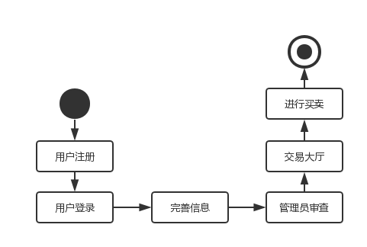

图2 用户使用状态图

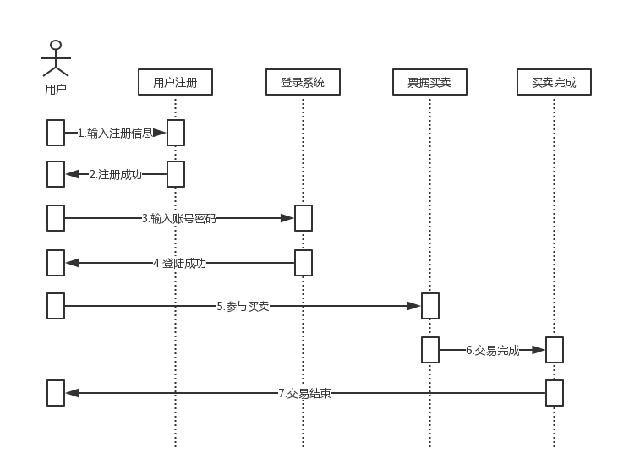

图3 用户顺序图

由图2、图3可以看出，用户想要进行票据买卖的时候，只需要找出自己想要的票据，然后进行购买即可，使买卖双方都可以快速满足自身的需求，也达到了本系统快速的目的。而具体买卖过程由图4可看出，交易双方依次进行，互相确认，简单有效，

并且在双方都确认的情况下银行才会解冻资金，进一步保证了资金的安全。

## 交易流程状态图

图4 交易流程状态图

## 6.2管理员管理操作

管理员负责系统的日常维护、日志更新、数据库更新等操作，是系统可以正常运行的最后的保障。所以管理员必须了解系统的运作原理以及一定的管理权限，而且管理员的权限必须严格划分，在保证用户个人信息的情况下给与管理员最大的权限，使管理员能够更好地对系统进行维护，以及在硬件损坏等突发情况发生时进行快速抢救。

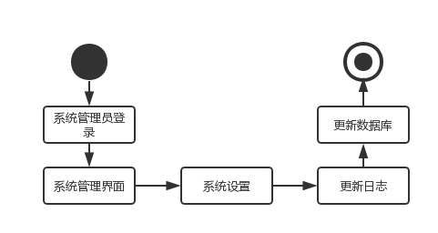

图5 管理员操作状态图

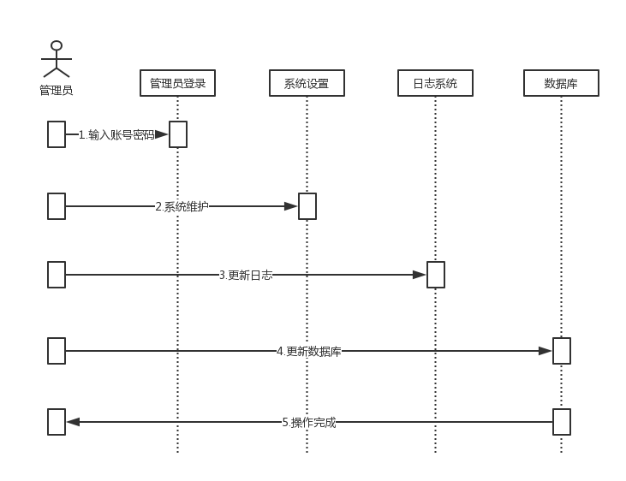

图6 管理员操作顺序图

图5图6展示了管理员的基本操作流程，管理员日常的工作就是更新日志以及更新数据库。

## 6.3网站所有者的基本操作

网站的所有者是最大的所有者，是本系统的盈利者，因此，所有者必须清楚地知道网站的盈亏，同时网站的所有者拥有本系统最高的管理权限，可以查看除了用户隐私之外的所有信息内容，这样可以最大的保证所有者的利益，保证系统在所有者眼里的透明度。

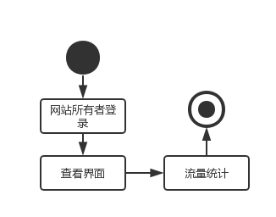

图7网站所有者状态图

图7展示了所有者的基本操作，查看界面可以向所有者展示全部的盈亏以及网站运作情况，让所有者的简单操作即可得这所需要的信息。

# 总结

本系统根据需求，只能做出大体框架，可能会有考虑不到的地方，在实际编写的过程中，需要根据实际情况加以改进，不断修正，但无论怎么修改不得更改一下方面。

1. 用户的隐私和交易安全必须得到保证。
2. 用户的操作必须简单快捷。
3. 网站所有者应该可以清楚地了解自己网站的盈亏。